07/06/2020

Guide d’utilisation

Application RATP – Projet Android 4e année

Elise Jousselin & Evrard de Parcevaux

# Introduction

Cette application Android permet de visualiser les horaires des différentes stations des différentes lignes du métro parisien.

**Disponibilité :**

Cette application est disponible pour toutes les versions d’Android supérieures ou égales à la version 5.0 (Lollipop).

**Auteurs :**

Elise Jousselin & Evrard de Parcevaux

**Date :**

07/06/2020

# Guide d’utilisation

L’application s’ouvre sur la liste des lignes du métro parisien (image de gauche). On peut voir que pour chaque ligne, les deux directions sont indiquées.

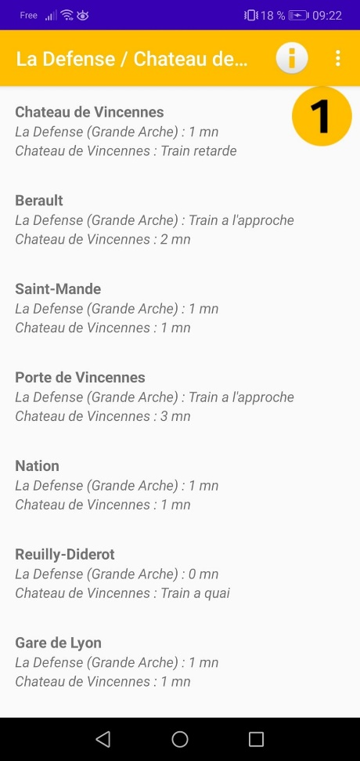

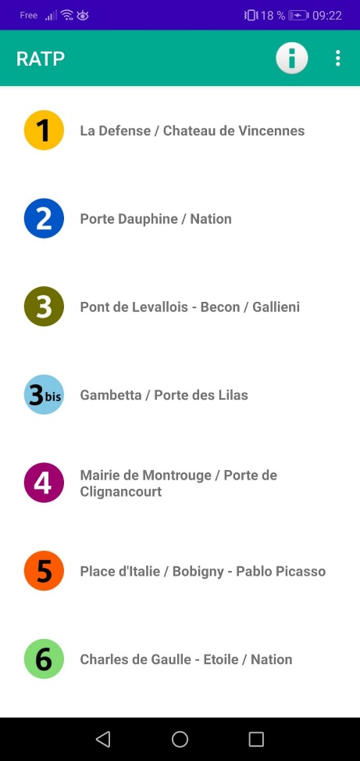

En cliquant sur une des lignes, la liste des stations associée à cette ligne s’affiche (image de droite). Pour chaque station, les premiers trains pour chacune des directions sont indiqués. Ainsi, un utilisateur pressé souhaitant savoir quand part le prochain train a rapidement accès à l’information.

En cliquant sur une station, les horaires des prochains trains sont affichés pour chacune des directions (image de gauche).

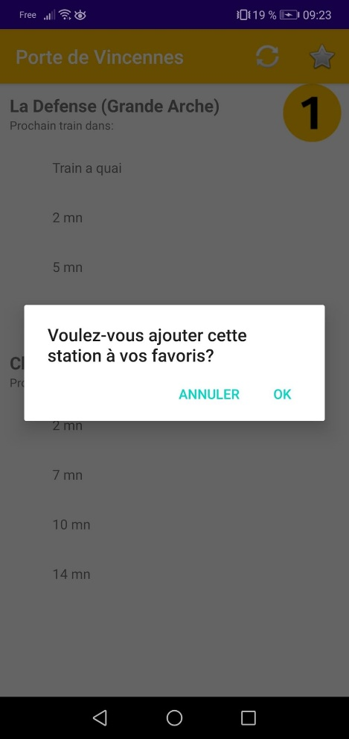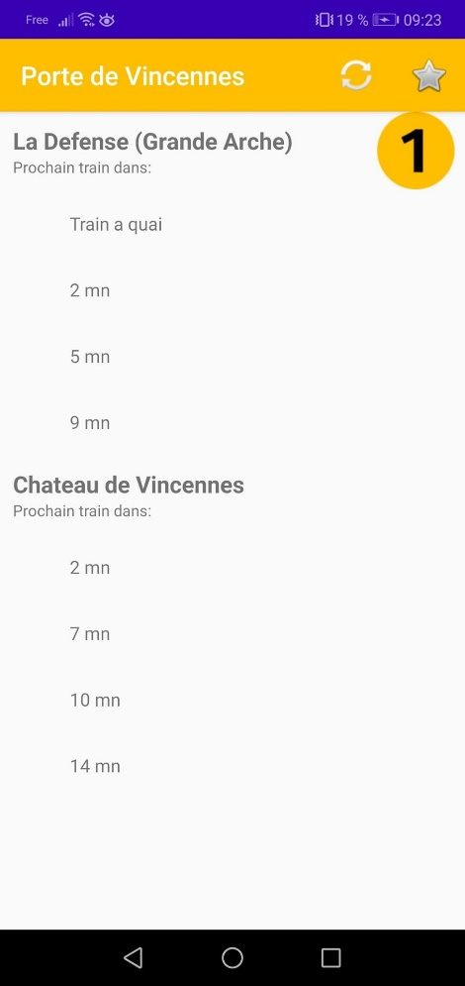

Dans la barre de menu, l’étoile (encadré rouge), permet d’ajouter la station à la liste de ses favoris. Une pop-up s’ouvre (image de droite) pour demander la confirmation de l’ajout. Si la station est déjà dans la liste des favoris, le message demandera confirmation pour la suppression du favori.

Dans la barre de menu, le symbole de l’encadré vert permet de mettre à jour les informations affichées (les horaires des trains changeants très régulièrement).

On peut remarquer que pour les différentes vues, un code couleur aide l’utilisateur à s’orienter dans l’application. En effet, l’application la barre de navigation prend la couleur de la ligne et le pictogramme de la ligne reste présent pour rappeler à l’utilisateur sur quelle ligne il se trouve.

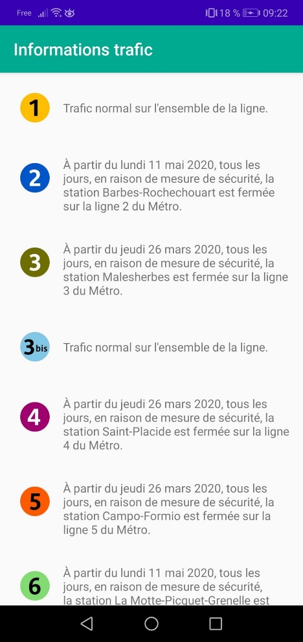

Dans la barre de menu, le symbole encadré en rouge permet d’accéder aux informations sur le trafic pour chacune des lignes (image de droite). Encore une fois, les pictogrammes permettent d’associer les informations sur le trafic à une ligne. Cela permet à de réduire la lecture de texte et pour l’utilisateur de trouver rapidement l’information qu’il cherche.

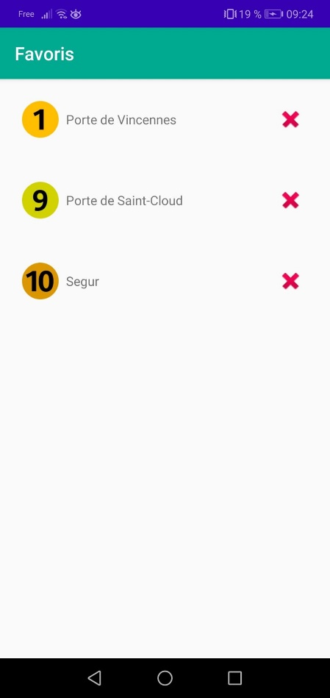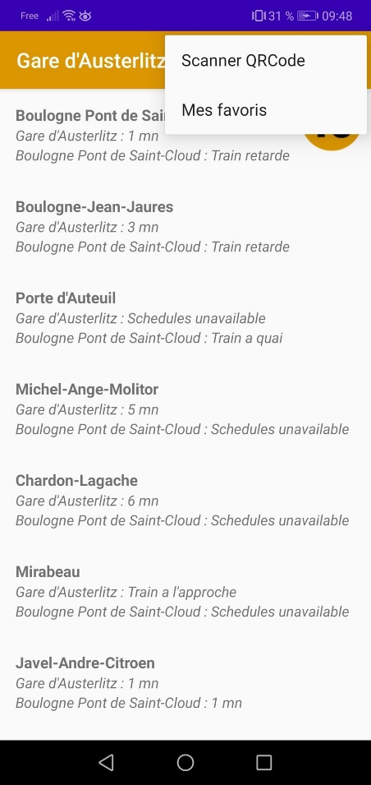

Lorsque l’on déroule le menu, deux possibilités s’offrent à nous.

« Scanner QR Code » permet d’ouvrir une application permettant de scanner le QR Code d’une station. A titre de démonstration, nous avons réalisé les QR Code pour 4 stations seulement :

* Segur – ligne 10 ;
* Nation – ligne 6 ;
* République – ligne 11 ;
* Gare du Nord – ligne 5.

Les QR Code de ces stations peuvent être générés à partir du site <https://fr.qr-code-generator.com/> , en respectant la nomenclature suivante : numéro de la ligne – nom de la station (par exemple « 10 – Segur »).

Le QR Code permet d’accéder aux horaires des prochains trains pour la station associée.

« Mes favoris » permet d’accéder à la liste de mes favoris (image de droite). Les pictogrammes rappellent les lignes associées aux stations. Lorsque l’on clique sur une station de la liste, les horaires des prochains trains pour cette station sont affichés. Les petites croix rouges permettent de supprimer une station des favoris.

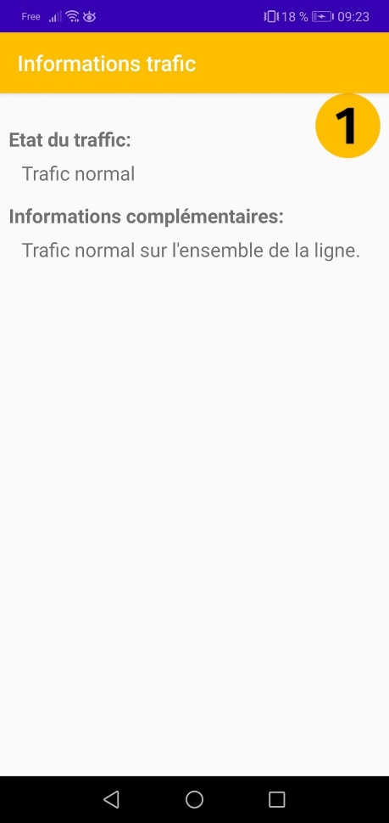



Le bouton permettant de visualiser le trafic est également présent sur la vue permettant de voir les stations associées à une ligne (cadre rouge). Cependant, il n’affiche pas exactement la même chose. En effet, une ligne étant sélectionnée, le bouton permet d’afficher les informations sur le trafic relatif à la ligne (image de droite).

On remarque qu’on a également toujours la possibilité d’accéder au scanner de QR Code et à la liste des favoris (cadre vert).

**Récapitulatif des fonctionnalités :**

L’application possède les applications demandées :

* Affichage des lignes du métro parisien
* Affichage des stations en fonction de la ligne choisie
* Affichage des horaires en fonction de la station choisie
* Scanner un QR Code et visualiser les horaires des prochains trains pour la station associée
* Ajouter une station aux favoris

L’application possède des fonctionnalités et des caractéristiques supplémentaires :

* Suppression d’un favori
* Affichage des horaires des prochains trains de la station pour le favori sélectionné
* Affichage du trafic pour l’ensemble des lignes
* Affichage du trafic pour une ligne en particulier
* Mise en place d’un loader lors du chargement des stations associées à une ligne
* Changement de la miniature de l’application (voir image ci-dessous)

